





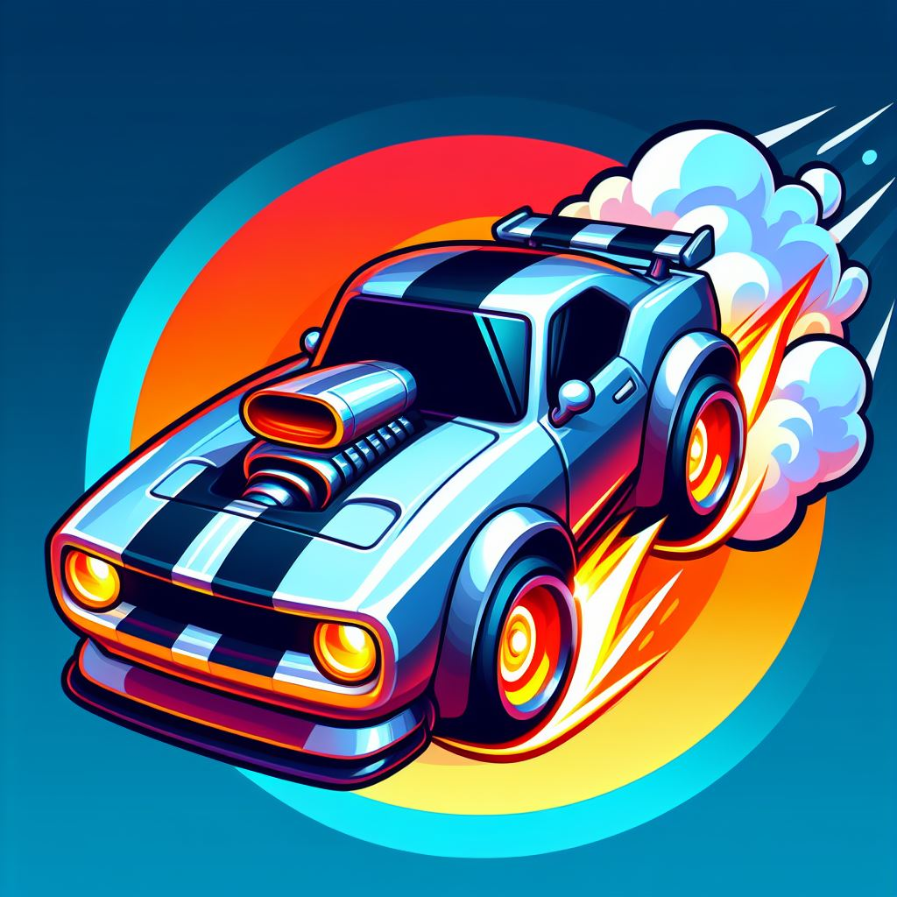



**ת**וכן **ע**ניינים **2**

**מ**טרת **ה**משחק **3**

**ז'**אנר **3**

**פ**לטפורמה **3**

**ק**הל **י**עד **3**

**ה**משחק **3-5**

**א**יך **ה**משחק **ע**ובד **3**

**ח**ווית **ה**שחקן **3**

**ה**נחיות **ה**משחק **3**

**מ**כניקת **ו**מנוע **ה**משחק **4-5**

**פ**רסים **5**

**ה**חנות **5**

**ש**ליטה **ב**מכונית/**כ**פתורים **6**

**א**סתטיקה ו-**UI 7**

# 

# 

# 

# **מטרת המשחק:**

מטרת המשחק היא לנווט את המכונית של השחקן בין מכשולים על הכביש ולאסוף בונוסים לניקוד. המשחק ממשיך והמכונית מאיצה עד שהמכונית של השחקן נתקלת במכשול.

# **ז'אנר**

Endless Runner

Racing

# **פלטפורמה**

המשחק יהיה לכל סוגי הטלפונים

# **קהל יעד**

המשחק בעיקר נועד לאנשים שמחפשים משחק Endless Runner עם שינוי פורמולה בסגנון מרדף מכוניות מלא אדרנלין.

# **המשחק**

## **איך המשחק עובד**

בדומה למשחק הטלפון המפורסם Subway Surfers, המשחק הינו משחק לטלפון בו השחקן מנסה לנווט בין מכשולים ולהמשיך להתקדם קדימה, לאורך המשחק מהירות התזוזה של כל מה שמופיע במסך מתגברת. ההבדל המהותי במשחק FCC לעומת שאר משחקי ה - Endless Runners הוא שעצם הלחיצה עצמה מגבירה את מהירות השחקן, ככה שפעולות השחקן צריכות להיות מדויקות ולא מבוזבזות. בנוסף, בגלל שפעולת הקפיצה בדרך כלל חזקה יותר מניווט בין הנתיבים במשחקים כאלו, הניווט עצמו יכול להקנות בונוס מסוים שיוסבר עליו בהמשך.

## **חווית השחקן**

בעודך מתחיל את סיבובך הראשון של FCC אתה מזהה את המכונית האדירה שלך, אתה מכין את עצמך לנווט בין אין ספור מכשולים בידיעה שכל לחיצה משנה הכל ואתה יוצא לדרך. אחרי כמה פעמים של ניווט אתה רואה פתאום כוכב זהב שצץ, אין לך עוד דרך אחרת לשרוד כי יש מכשולים בשני הנתיבים ואתה אוסף אותו ופתאום אתה בלתי מנוצח! בעודך מתקדם כל דבר מלפניך מושמד, אבל הכוח הזה לא לתמיד ואתה מבין את זה לפי הרעש החזק של מצלתיים שמחזיר אותך למציאות.

הכל נהיה מהיר יותר ומסוכן יותר ובדיוק ממכשול מופיע בהמשך וחושב שתתקע במכונית ברגע שתפנה, בעת הפנייה אתה מקבל שדרוג למכונית שלך כי זכרת שצריך לנווט ולא רק לקפוץ, ועכשיו שוב יש לך את הכוח למשך זמן קצר שמציל אותך שוב ואתה מתמלא אדרנלין, עכשיו אין מי שיעצור במסע של מרדף המכונית שלך.

## **הנחיות משחק**

המשחק הוא לגילאים 7 ומעלה, המשחק אומנם לא מציג דם או משהו אלים במיוחד, אבל השחקן בעודו נפסל בעצם מבצע תאונה, אז כדי להפחית את רמת האלימות, המכונית פשוט תתכווץ קצת ותעלה הרבה עשן וישמע צליל ארוך של צפירה.

**מכניקת ומנוע המשחק**

| **דמויות/עצמים** |  |
| --- | --- |
| **דמות/עצם** | **יכולות/מאפיינים** |
| מכונית השחקן | בהתאם ללחיצת השחקן, קצרה או ארוכה, מכוניתו בהתאם תעבור נתיב או תקפוץ גבוהה מעל מכשולים.  השחקן יכול לראות איזה מהפעולות על המכונית תבוצע בהתאם לבר הלחץ ואורך לחיצתו על המסך כל לחיצה של השחקן נספרת ומוסיפה למכונית מהירות. כל לחיצה המכונית מאיצה עד 300 לחיצות בה המכונית הגיעה לשיא המהירות שלה. כדי לדרבן את השחקן לא רק לקפוץ מעל כל דבר, כל 15 לחיצות קצרות השחקן יקבל שדרוג רמה למכונית ככה שבכל זמן מה, מכונית השחקן תקבל את כוח הכוכב למשך כמה שניות. כמות הזמן של כוח הכוכב וההפרש זמנים בין כל הפעלה שלו הוא בהתאם לרמת המכונית, כלומר, אם השחקן לחץ 15 פעמים(מכונית רמה 2), כוח הכוכב מופעל על המכונית של השחקן למשך 2 שניות ויחזור כל 30 שניות, ל-30 לחיצות, כוח הכוכב מופעל על המכונית של השחקן למשך 2.5 שניות ויחזור כל 28 וכך הלאה. המכונית לא תוכל לצאת מגבולות הנתיבים. במקרה שהמכונית נתקלת במכשול, השחקן נפסל וישמיע צליל של צפירה ארוכה ועשן יעלה מהמכונית. |
| מכוניות עוינות (מכשול נע) | מכוניות יופיעו לאורך הנתיבים וינועו לקצה העליון של המסך. |
| עבודות תנועה (מכשול סטטי) | תמרורים וקונוסים יופיעו לאורך הנתיבים באופן אקראי וישארו באותו מקום |
| **סוגי המשחק** |  |
| שחקן יחיד | המשחק הראשי, צובר נקודות ומנסה להתחמק מכמה שיותר מכשולים שאפשר בזמן ניווט זריז בין הנתיבים. השחקן יכול לראות איזה מהפעולות על המכונית תבוצע בהתאם לבר הלחץ ואורך לחיצתו על המסך. במידה והשחקן נפסל, תצוץ פרסומת ההצלה - במידה והשחקן נפסל יופיעו שלושה כפתורים, כפתור לחזור למסך הראשי, כפתור להתחיל ניסיון חדש, וכפתור להפעיל פרסומת כדי להמשיך את הניסיון הנוכחי. |
| Accident Dodger  (מספר שחקנים 2-4) | אותו משחק רק הפעם נגד אנשים גלובליים או חברים שלך!  האחרון ששורד מנצח! |
| **נקודות בונוסים ומטבעות** |  |
| נקודות | כל התחמקות ממכשול תתן לשחקן 10 נקודות |
| בונוס ה"מגניבות" (כוכב הזהב) | כוכב הזהב - בונוס בצורת כוכב בצבע זהב ומופיע באקראיות בקרוב למכשול. במידה והשחקן אוסף אותו הוא יהיה בלתי פגיע למשך של 5 שניות וישמיד כל מה שבדרכו.  המכונית תחליף בין כל צבעי הקשת בזמן הזה ותשמע מנגינה חוזרת של תופים קצבים שעולים בקצב עד לקראת הסוף של הכוח בו יהיה חזרה של מצלתיים 3 פעמים כדי להזהיר שהכוח עומד להיגמר עוד רגע.  בנוסף, אסיפת הכוכב מקנה 50 נקודות רגילות ונקודה לבונוס המגניבות. |
| מטבעות | לאחר שהשחקן נפסל, יהיה חישוב ברקע בהתאם לכמות הנקודות שצבר באותו סיבוב |

## **פרסים**

הנקודות והבונוסים שהשחקן צובר יכולים להשיג לו מכוניות חדשות ואפקטים חדשים לכוח הכוכב.

שהשחקן צובר נקודות רגילות, הנקודות להשגת אפשריות עיצוב למכונית שלו, בין אם זה צבע חדש בפרס התחלתי במשחק עד לסוג חדש של כלי רכב, לדוגמה - מכסחת דשא מזהב! או מטוס בצבע חאקי אם הוא מרגיש קרבי. כל כלי רכב גם יכלול את האפקטים והצללים של עצמו כדי שכל כלי ירגיש מיוחד.

בנוסף לנקודות הרגילות שנספרות, הנקודות מבונוס ה"מגניבות" שנצברות מקנות אפקטים חדשים לכוח הכוכב, ככל שהאפקט של כוח הכוכב מתקדם יותר כל הוא ישפיע על סביבת המשחק, מה הכוונה? בגרסה הראשונית של הבונוס רק השחקן מושפע בכך שהמכונית שלו מחליפה בין כל צבעי הקשת בזמן שאפקט של שחקן מתקדם יותר הופך את כל המשחק לשחור לבן של שנות ה - 30 ומוזיקה קלאסית במקום התופים תתנגן.

אפקטים ומכוניות בחנות - כפי שהוסבר השחקן גם צובר מספר מטבעות אחרי כל הרצת משחק שבעזרתם יכול לקנות בחנות אפקטים ומכוניות אפילו יותר מיוחדים ומשונים..

## **החנות**

כפי שהוסבר ישנם לא מעט פרסים במשחק נטו מלשחק וללא בזבוז מטבעות, אם זאת בחנות ישנם אפקטים ומכוניות שאפשר לקנות רק עם המטבעות הללו למשל במקום מטוס רגיל מה אם השחקן יוכל לשחק בתור אופטימוס פריים? נשמע הרבה יותר מגניב, או שהשחקן משיג את כוח הכוכב, אז הוא בכלל משתמש בFORCE ממלחמת הכוכבים כדי להעיף הכל בדרכו על החלל הנצחי? כדי להשיג כאלו אפקטים ומכוניות השחקן יצטרך לממש את המטבעות שלו. החנות תראה דברים אקראיים כל יום ככה שאם השחקן חושש לפספס את הפעם הבאה שיהיה לו מספיק מטבעות, הוא יכול לקנות בכסף אמיתי כמות מטבעות מסויימת.

# **שליטה במכונית/כפתורים**

| **קלט (במסך המשחק)** | **פעולה בהתאם(פלט)** |
| --- | --- |
| **לחיצה קצרה/החלקה על המסך** | המכונית של השחקן תנוע בין הנתיבים בנטייה לנתיב הפנוי. תשמע מעין חריקה חלשה בכל תזוזה |
| **לחיצה ארוכה על המסך** | המכונית של השחקן תקפוץ באותו נתיב בו היא נמצאת. ישמע "וורום" שהמכונית תקפוץ ובום קטן שתנחת בחזרה. בנוסף, שהמכונית תנחת היא תיצור סימנים קטנים של פירורים של עפר איפה שנחתה |
| **קלט (במסך הראשי)** | **פעולה בהתאם(פלט)** |
| **לחיצה קצרה על המסך** | ניווט המשחק עצמו - יציאה ממנו, התחלת סיבוב חדש, כניסה לחנות |
| **החלקה על המסך** | ניווט בחנות בהיסטוריה האחרונה |
| **לחיצה ארוכה על המסך** | להשיג/לקנות סקינים ואפקטים |

# **אסתטיקה ו-UI**

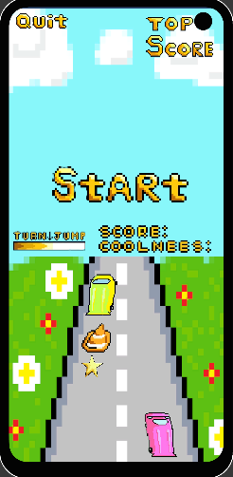

מעל נמצאת הדמייה למסך המשחק בתור הדמייה לאיך המסך עשוי להראות (המסך אינו סופי!)

**בתחום העליון:**

**משמאל - כפתור היציאה מהמשחק**

**מימין - השיא של השחקן**

**בתחום האמצעי:**

**משמאל - בר הלחץ שצוין מקודם, החץ מציין את המעבר מפעולת הפנייה לפעולת הקפיצה בהתאם לאורך הלחיצה ומתמלא משמאל לימין**

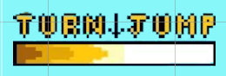

**מימין - מספר הנקודות וכמות בונוס המגניבות שצבר עד כה**

**מאמצע וקצת מעל - כפתור הSTART שיתחיל את המשחק**

**בתחום התחתון:**

**המכונית של השחקן בורוד, קונוס ומכונית צהובה שנעה קדימה המייצגים מכשולים, וכוכב הזהב שמקנה את בונוס המגניבות.**